عنوان گروه پژوهشی با فونت ۱۲ تیتر (B Titr)

عنوان پروژه با فونت ۱۴ تیتر (B Titr)

| فونت نازنین ۱۰  فونت نازنین ۱۰  Arial 8 | ابراهیمی، جابر  دانش آموز سال اول دبیرستان  [email@domain.com](mailto:email@domain.com) | نام خانوادگی، نام  عنوان علمی  آدرس پست الکترونیکی |
| --- | --- | --- |

**۱- مقدمه (فونت ۱۴ نازنین درشت)**

پس از 10 میلیمتر تورفتگی در خط اول متن را آغاز کنید فونت تمامی قسمتهای متنی در کل گزارش می بایست ۱۲ نازنین ساده بوده و فاصله خطوط نیز 1.15 باشد برای نوشته های لاتین از فونت Times New Roman با ابعاد ۱۲ و در حالت ساده استفاده نمایید. نوع کاغذ A4 و فاصله نوشته ها از لبه کاغذ از هر طرف ۲ سانتیمتر در نظر گرفته شود. عنوان تمامی بخشها با استفاده از فونت ۱۴ نازنین درشت مشخص شده و برای زیر بخشها از فونت ۱۲ نازنین درشت استفاده شود. در زیر تمامی صفحات و در گوشه سمت چپ شماره صفحه و نسبت از شمارگان کل صفحات درج شود.

***آنچه در مقدمه میبینید:***

**در قسمت مقدمه می بایست در خصوص تاریخچه پروژه، کارهای انجام شده در مورد این پروژه (معمولاً با تحقیق اینترنتی یا مطالعه کتاب بدست می­آید) و در انتها نیز باید ایده و پروژه خودتان را در حد چند خط (حداکثر پنج خط) توضیح دهید.**

**2- کلیات پروژه**

در این قسمت به صورت کلی در خصوص پروژه و قسمتهای مختلف آن توضیح داده شود. در صورت وجود عکس از پروژه آن را در این بخش ارایه دهید. در زیر تمامی تصاویر، جدولها و نمودارها شماره و موضوع تصویر با فونت ۱۰ نازنین درشت درج شده و در متن نیز به آنها ارجاع گردد. هیچ تصویری بدون ارجاع در متن ارایه نشود.

**3- برآورد اقتصادی**

در این قسمت باید جدولی شامل ابزار و وسایل مورد نیاز پروژه با حدود قیمت و تخمین هزینه اولیه پروژه با تأیید مربی ارائه گردد.

**4- برنامه مدیریت پروژه**

در این قسمت باید تصویر فایل نرم افزار مدیریت پروژه مورد نظر دبیرستان جهت نشان دادن مراحل انجام پروژه پیوست شود.

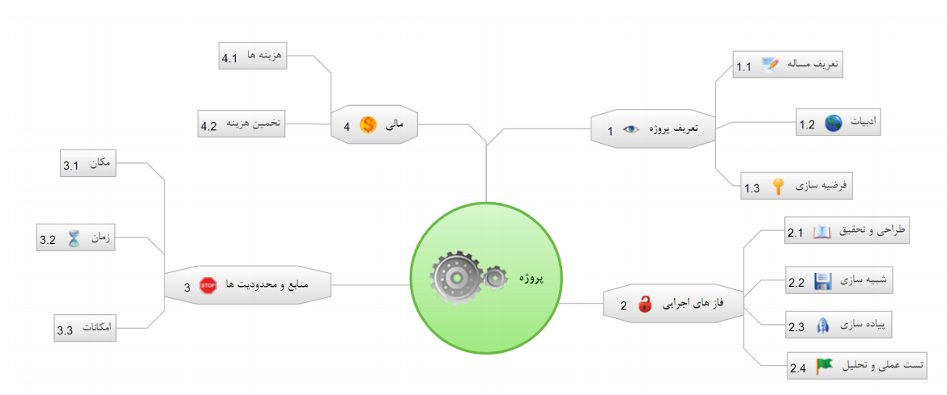

**5- جمع بندی**

در این قسمت خلاصه مطالب عنوان شده در قسمتهای قبل و نتایج کلی حاصل از پروژه ارایه گردد. همچنین در این قسمت می توانید از حامیان پروژه و مربیان تشکر نمایید.

**منابع و مراجع**

]1[: مزیدی، ع.، کتاب میکروکنترلر ۸۰۵۱،‌ انتشارات کانون، ۱۳۸۴

]2[: ...